GUÍA DE APRENDIZAJE
Nombre del Estudiante |  |  | Curso: 4 año A
Nombre del Estudiante |  |  | Fecha: 08 al 12 de junio
Unidad: 1 | Geografía
O.A.(s): | Describir distintos paisajes del continente americano, utilizando vocabulario geográfico adecuado  (OA8)
Habilidad | Comparar – Describir
Docente: | Lenka Castro Carrasco | Asignatura: | Historia

Recordemos
Descripción de paisajes.
Describir paisajes es expresar de forma detallada las características observables de un espacio geográfico determinado, mediante la utilización de ciertos criterios que consideren sus elementos naturales y culturales. Elementos naturales del paisaje: Es el paisaje que se ha formado sin la intervención del hombre y está constituido solo por elementos naturales. Entre ellos se encuentran los siguientes criterios:

Relieve | Accidentes costeros | Aguas superficiales | Clima | Fauna y Vegetación
Cordillera: agrupación continua y extensa de montañas. Meseta: terreno relativamente plano y a importante altura.  Llanura: terreno plano, extenso y situado a baja altura. | Península: franja de tierra continental que se interna en el océano.  Golfo: gran espacio donde el mar entra en la costa.  Isla: porción de tierra firme emergida y rodeada por agua | Río: corriente natural de agua.  Lago: depresión del suelo llena de agua.  Glaciar: gran masa de hielo compacta. | Condiciones vinculadas con las precipitaciones y las temperaturas, las que se pueden apreciar a través de la vegetación del lugar, la ropa y las viviendas de las personas. | Presencia de animales y plantas de diversos tipos

Elementos culturales del paisaje: son todos aquellos elementos en los que el hombre ha intervenido. Entre estos elementos se encuentran los siguientes criterios:
Construcciones o creaciones materiales de las personas. | Actividades o labores que desempeñan las personas | Población o cantidad de personas que habita un lugar.

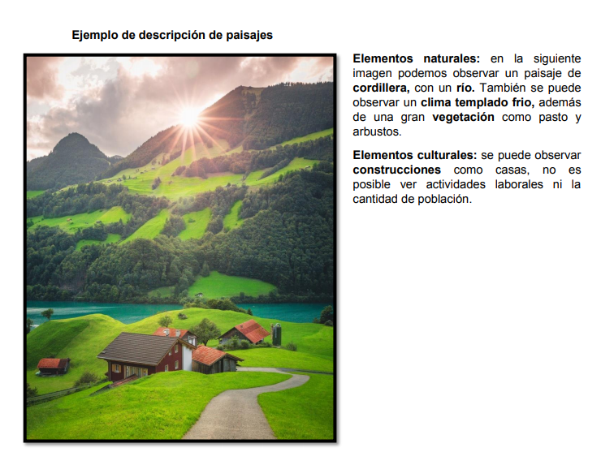
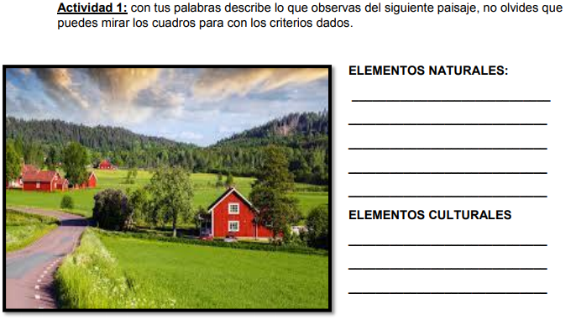

Actividad 2: Dibuja un paisaje que tenga las siguientes características
Elementos naturales: Escasa vegetación, con presencia de un río, clima cálido, presencia de cerros
Elementos culturales: Pocas casas y pocas personas trabajando la tierra

Actividad 3: Dibuja

Una isla con abundante vegetación

Un paisaje con abundantes glaciales, como se pueden observar al sur de Chile

SOLUCIONARIO
Actividad 1
Elementos naturales: Abundante vegetación, cerros y nubes
Elementos culturales: Se observan casas y un camino largo de cemento

